РАЗВИТИЕ И САМОРАЗВИТИЕ МОТИВАЦИИ УЧАЩИХСЯ ЧЕРЕЗ АКТИВНЫЕ ФОРМЫ РАБОТЫ.

*Табакова Светлана Владимировна,*

*учитель логопед МАОУ ООШ № 19 г. Кандалакша*

«Деятельность должна быть моя, увлекать меня, исходить из души моей».

К. Д. Ушинский

«Все наши замыслы, все поиски и построения превращаются в прах, если у ученика нет желания учиться».

В. А. Сухомлинский

«Вопрос о мотивации учения есть вопрос о процессе самого учения».

П. Я. Гальперин

Педагоги знают, что школьник не будет успешно учиться, если он относится к учению и знаниям равнодушно, без интереса и, не осознавая потребности в них. Поэтому перед школой стоит задача по формированию и развитию у ребёнка положительной мотивации к учебной деятельности с целью повышения эффективности учебного процесса.

Ученые, занимавшиеся проблемой мотивации учебной деятельности (А.Ф. Лазурский, Н.Н. Ланге, А.Н. Леонтьев, С.Л.Рубинштейн, Л.С. Выготский, Л.И. Божович, А.К. Маркова), подчеркивали большую значимость ее формирования и развития у школьников, так как именно она является гарантом формирования познавательной активности учащегося, и как следствие развития мышления, приобретения знаний, необходимых для успешной деятельности личности в последующей жизни.

**Мотивация** – это, прежде всего результат внутренних потребностей человека, его интересов и эмоций, целей и задач, это процесс побуждения себя и других к деятельности для достижения личных целей.

**Мотивация выполняет несколько функций**:

* побуждает поведение,
* направляет и организует его,
* придает ему личностный смысл и значимость.

**Истоки учебной мотивации:**

* интерес к новой, неизвестной информации;
* интерес к способу действия;
* интерес к людям, организующим процесс или участвующим в нем, возможность общения;
* потребность в самовыражении, в самообразовании и самовоспитании;
* актуализация творческой позиции;
* осознание значимости происходящего для себя и других, понимание необходимости учения для дальнейшей жизни;
* потребность в социальном признании, учёба ради лидерства и престижа, стремление оказаться в центре внимания;
* избегание наказания;
* похвала от значимых лиц;
* получение материальных выгод и преимуществ;
* процесс учёбы, как привычное функционирование.

Повышение уровня учебной мотивации — это процесс длительный, кропотливый и целенаправленный.

Он осуществляется в двух направлениях:

* через усвоение учащимися общественного смысла учения;
* через саму деятельность учения школьника.

1. Для усвоения учащимися общественного смысла учения учащимся необходимо помочь осознать объективную связь оценки с уровнем знаний и умений. И постепенно подойти к мотивации, связанной с желанием иметь высокий уровень знаний и умений.
2. Сама деятельность учения школьника должна заинтересовать его.

Для этого необходимы:

* увлеченное преподавание и новизна учебного материала, творческий характер учебной деятельности;
* интерес и радость должны быть основными переживаниями в процессе обучения;
* учёт запросов, интересов и устремлений детей;
* создание ситуации успеха;
* цель, поставленная учителем, должна стать целью ученика;
* проблемность обучения, в этом случае познавательная (внутренняя) мотивация учащихся находится на достаточно высоком уровне;
* показ практического применения знаний, связь знаний с судьбами людей;
* обучение с компьютерной поддержкой;
* коллективные формы работы, взаимообучение в парах, микрогруппах; особенно важно сочетание сотрудничества с учителем, и с учащимся.

Формирование мотивации должно происходить на каждом этапе урока.

1. Для вызывания исходной мотивации на начальном этапе используем следующие побуждения:

- актуализация мотивов предыдущих достижений (“Мы хорошо поработали над…»),

- вызывание мотивов относительной неудовлетворенности (“но не усвоили еще…”),

- усиление мотивов ориентации на предстоящую работу (“это будет необходимо, например, в таких-то ситуациях”),

- усиление непроизвольных мотивов удивления, любознательности.

1. Для подкрепления и усиления возникшей мотивации ориентируемся на познавательные и социальные мотивы, вызывая интерес к нескольким способам выполнения задания, к разным способам сотрудничества с другим человеком. При этом могут быть использованы чередования разных видов деятельности (устной и письменной, трудной и легкой и т.п.).
2. На этапе завершения урока важно, чтобы каждый ученик вышел из деятельности с положительным личным опытом и установкой на дальнейшее учение. Главным здесь является усиление оценочной деятельности самих учащихся в сочетании с отметкой учителя. Важно показать ученикам их слабые места, чтобы сформировать представление о своих возможностях, о степени освоения новых знаний и умений. Это сделает их мотивацию более адекватной и действенной.
3. Каждый этап урока необходимо наполнять психологическим содержанием, строить психологически грамотную структуру урока, планировать ту часть развивающих и воспитательных задач, которая связана с мотивацией и с реальным состоянием умения учиться.

Методы стимулирования мотивации учащихся.

Для повышения мотивации учащихся, разъяснения значимости учения необходимо использовать весь арсенал методов организации и осуществления учебной деятельности:

словесные: рассказ, лекция, беседа; яркое, образное повествование невольно приковывает внимание учеников к теме урока;

наглядные повышают интерес к изучаемым вопросам;

практические, репродуктивные и поисковые стимулируют к решению поставленной учебной задачи;

самостоятельной учебной работы и работы под руководством преподавателя.

Формированию учебной мотивации, активному восприятию знаний,   
повышению работоспособности у младших школьников способствует своевременное чередование и применение на всех этапах урока разнообразных форм,   
приёмов и других элементов занимательности:

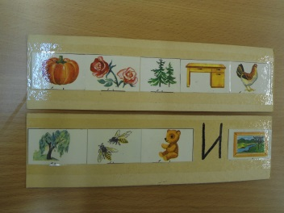 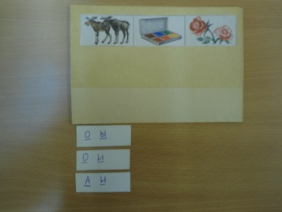 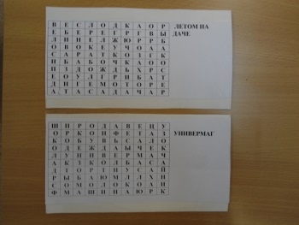 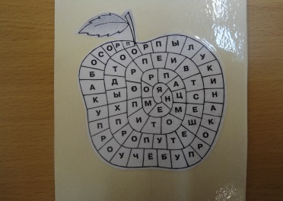 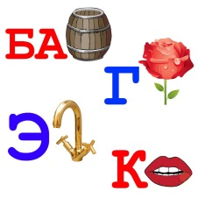

1. проблемные ситуации;
2. проблемные и занимательные задания, которые позволяют повторить ранее усвоенные вопросы и подготовить к усвоению нового материала:

- вопросы, требующие разрешения противоречий, установления сходства и различия, причинно – следственных связей;

- загадки, и ребусы;

- рифмовки (договаривание, дописывание);

- кроссворды, загадки;

- «шифровки»;

- различные виды диктантов: зрительные, отгадки на загадки, “Узнай по портрету”, “Живые синонимы”;

- редактирование текстов;

- «привлекательная цель»;

- работа по алгоритмам.

1. создание ситуаций успеха через выполнение посильных заданий, изучение нового материала с опорой на старые знания, оказание учителем незначительной помощи, усложнение заданий;
2. использование «обратной связи» между учителем и учащимися;
3. проектная деятельность;
4. комплексные логопедические занятия;
5. использование литературных персонажей и сказочных героев, игровой деятельности;
6. дидактические игры;
7. задания на развитие качеств, лежащих в основе развития познавательных способностей (мышления): быстроты реакции, всех видов памяти, внимания, воображения и т. д;
8. привлечение учащихся к оценочной деятельности;
9. поощрение через оценку, благодарность, словесное поощрение;
10. выставки лучших работ.

Положительно изменить отношение детей к учению может творческий подход к подготовке и проведению уроков.   
В целях активизации на уроке каждого ученика, повышения уровня знаний, развития интереса и побуждения учеников к приобретению новых знаний, необходимо вводить в практику работы занимательные разновидности нестандартных уроков:

* уроки – КВН;
* уроки - деловые игры;
* уроки - соревнования;
* «Умники и умницы»;
* уроки взаимоконтроля, взаимообучения учащихся;
* уроки – состязания;
* уроки – игры;
* уроки – конкурсы;
* компьютерные уроки;
* уроки – эстафеты;
* уроки – путешествия;
* уроки – викторины;
* уроки – исследования;
* сюжетный урок.

Принципы нестандартных уроков:

* отказ от шаблона в организации урока;
* вовлечение учащихся в активную деятельность на уроке;
* развитие коммуникативной функции речи;
* не развлекательность, а занимательность урока.

Формированию учебной мотивации способствует включение учащихся в коллективную деятельность, сотрудничество на уроке через организацию работы в группах, игровые и соревновательные формы, взаимопроверки, коллективный поиск решения проблем, приём «метод проб и ошибок», оказание помощи друг другу.

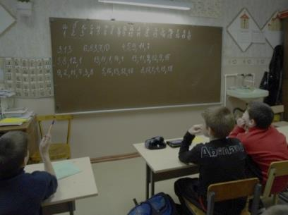 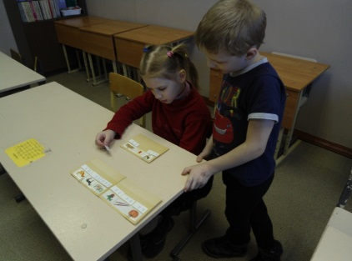

Использование групповых форм работы:

* снимает нежелательное напряжение вокруг оценивания учителем, ведёт к формированию самооценивающегося субъекта при самостоятельной проверке

своей работы;

* создаёт больше возможностей для индивидуальной учебной активности ученика;
* формирует внимательность учащихся, когда им предлагается проверить работы друг друга;
* развивает социальные мотивы, школьники учатся взаимодействовать, быть терпимыми к другим.

Активизировать познавательную деятельность учащихся, повысить их работоспособность, актуализировать полученную информацию для дальнейшего самообразования, формировать у учеников желание к приобретению новых знаний   
позволяет использование ИКТ.

Презентация - мощное средство повышения мотивации учащихся.

Применение мультимедийных презентаций делает уроки более интересными, включает в процесс восприятия не только зрение, но и слух, эмоции, воображение, помогает детям глубже погрузиться в изучаемый материал, сделать процесс обучения менее утомительным.

Познавательная мотивация увеличивается, облегчается овладение сложным материалом.

Фрагменты уроков, на которых используются презентации, отражают один из главных принципов создания современного урока - принцип фасциации (привлекательности).

В заключении необходимо сказать и ещё об одном, может быть, самом главном факторе формирования положительной мотивации.

Это положительный настрой урока через создание на уроке доброжелательной атмосферы доверия и сотрудничества. Для этого нужно уделять внимание каждому ученику, нужно хвалить детей за каждый новый, пусть даже незначительный, но полученный ими самими результат. Необходимо вести себя корректно и всегда приходить на помощь к ребенку.

Я развиваю свои способности.

Я

уверен в себе.

в своих силах.

Я учусь с удовольствием, умею добывать знания.

Я умею разбираться в том, что непонятно.

У меня есть цель и я знаю, как её достичь, я уверен в себе.

Я ценю время, я организован

Я владею компьютером и интернетом.

Я трудолюбив.

В целом можно сделать следующие основные выводы:

* Учителю, стремящемуся сформировать положительную устойчивую мотивацию учения школьников необходимо учитывать и опираться в своей деятельности на достижения современной науки.
* В практике обучения присутствуют как положительные, так и отрицательные факторы, влияющие на мотивацию школьников.
* Для развития положительной и коррекции негативной мотивации следует использовать не один путь, а все пути в комплексе, так как ни один из них, сам по себе, без других, не может играть решающей роли для всех учащихся. То, что для одного учащегося является решающим, для другого им может и не быть.
* Предложенные педагогические методы и приёмы позволят содержательно решить задачу повышения мотивации школьников.